辽宁大学2016-2017学年第一学期期末考试
数字逻辑（计算机） 试卷
试卷说明：本试卷适用于信息学院15年级计算机科学技术专业学生
考试时间 120 分钟，试卷满分 100。
题号 | 一 | 二 | 三 | 四 | 五 | 六 | 七 | 八 | 九 | 十 | 总分
题分 | 30 | 20 | 10 | 20 | 20 |  |  |  |  |  | 核分人
得分 |  |  |  |  |  |  |  |  |  |  | 复查人
得分 | 评卷人 | 复查人

一、选择题(每小题3分，共30分)
1、逻辑代数的基本运算是 A 。
A、与、或、非 B、加、减、乘、除
C、与、或、非、异或、同或 D、与、或、非、移位
2、函数F=AB+BC+AC与P=(A+B)(B+C)(A+C) C 。
A、相等 B、互为反函数 C、互为对偶式 D、上述答案都不对
3、使逻辑函数 L = AB + BC + CA 值为 1 的全部 ABC 取值组合为 C 。
A、110,011,101,100 B、001,100,010,111
C、011,101,110,111 D、100,110,010,101
4、在 A 情况下，函数 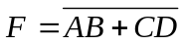的输出是逻辑“1”。
A、全部输入为”0” B、A、B同时为”1” C、C、D同时为”1” D、全部输入为1
5、按逻辑功能的不同时钟触发器分为 D 5种类型。
A、RS 基本RS JK T T’ B、RS D 基本RS T T’
C、RS D JK T 基本RS D、RS D JK T T’
6、计数器的模是 B 。
A、触发器的数量 B、序列中实际状态数 C、每秒循环次数 D、可能的最大状态数
7、 A 是时序逻辑电路的典型电路。
A．移位寄存器 B．多路选择器 C．译码器 D．优先编码器
8、FPGA是指 B 。
A、门阵列 B、现场可编程门阵列 C、专业集成电路 D、可编程逻辑阵列
9、要使3-8译码器74LS138能正常工作，使能控制端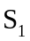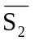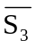的电平信号应是 A 。
A、100 B、111 C、011 D、000

10、Mealy型时序电路的输出与 D 有关。
A、电路状态 B、输入 C、输出 D、电路状态和输入

得分 | 评卷人 | 复查人

二、计算题(每题5分，共20分)
1、证明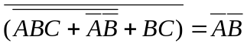

2、将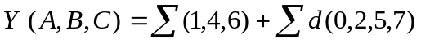化成最简与非与非式
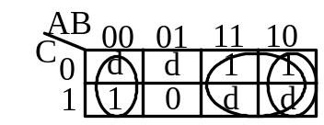

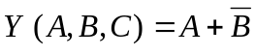或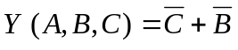
3、四路数据选择器的选择控制变量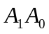分别接A，B，数据输入端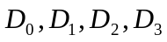依次接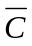，0,0,C，试分析该电路实现何功能。
解：根据 有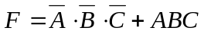
当输入变量取值都相同时，F输出为1，其余情况下输出F均为0。
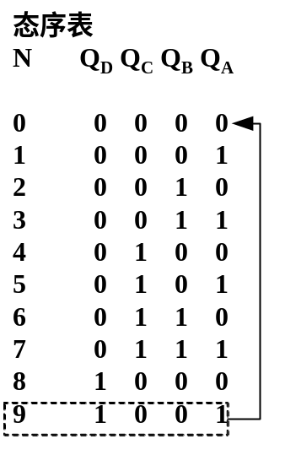4、写出下图所示逻辑电路的功能。
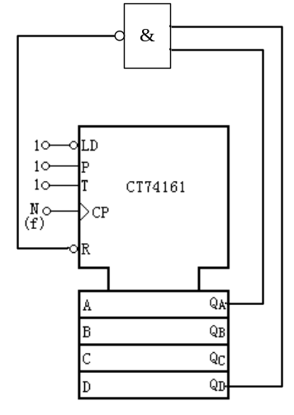该电路实现模9的计数器功能

得分 | 评卷人 | 复查人
三、化简原始状态表，若实现该电路，需要几个触发器？(每题10分，共10分)

现态 | 次态/输出
现态 | x=0 | x=1
A  B  C  D  E  F  G | C/0  F/0  D/0  D/1  C/0  D/0  C/1 | B/1  A/1  G/0  E/0  E/1  G/0  D/0
1．等效状态对（A，B） （A，E） （B，E） （C，F） （4分）
2．最大等效类（A，B，E） （C，F） （D） （G）
3．现态 | 次态/输出
3．现态 | X=0 | X=1
a  b  c  d | b/0  c/0  c/1  b/1 | a/1  d/0  a/0  c/0
（4分）
4．可见需2个触发器 （2分）

得分 | 评卷人 | 复查人
四、分析题(每题10分，共20分)
1、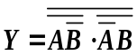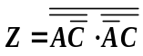分析如图所示组合逻辑电路的功能。
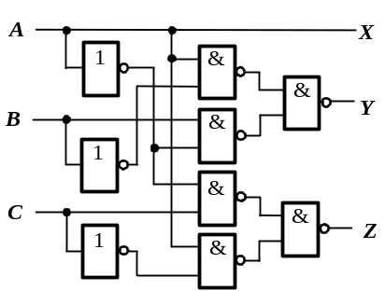 X = A

（4分）

（4分）
这个电路逻辑功能是对输入的二进制码求反码。（2分）

2、分析如图所示时序电路，作出状态图和状态表。
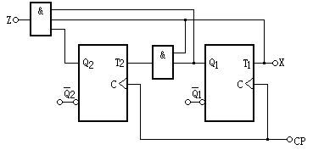

（1）列出激励函数和输出函数表达式
（2分）
(2)
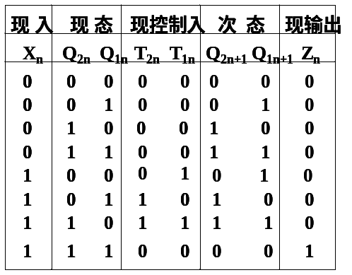 （4分）
（3）状态表、状态图
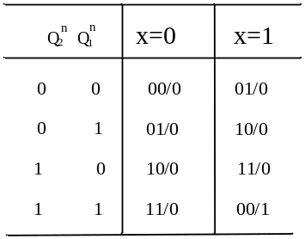 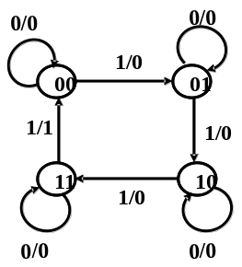（4分）

得分 | 评卷人 | 复查人

五、设计题(每题10分，共20分)
1、设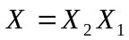和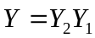是两个二进制正整数，试用四选一的数据选择器和必要的逻辑门设计一个判断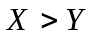的逻辑电路。当时，输出F=1，否则F=0。
解：根据题意可得如下真值表: （2分）
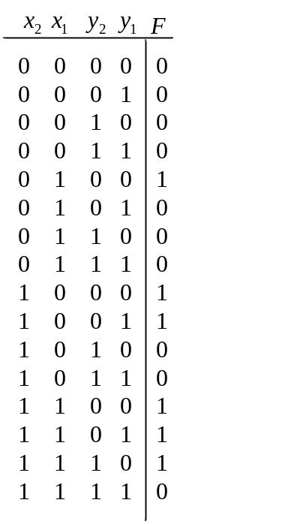用四选一的数据选择器实现，由卡诺图法可得：
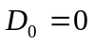，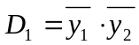，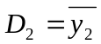，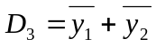 （4分）
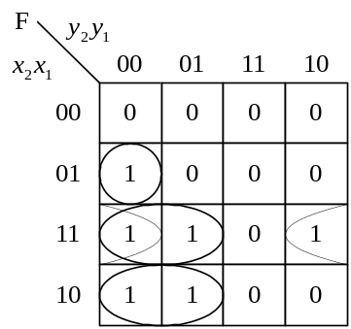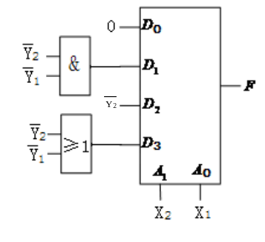

则电路图为： （4分）

2、设计一个模4同步计数器。要求用PLA和D触发器实现。
解：
一、原始状态图、原始状态表
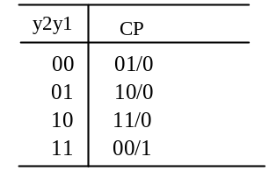

（2）分
二、化简 已经是最简
三、状态分配 已经是二进制
四、激励方程、输出方程
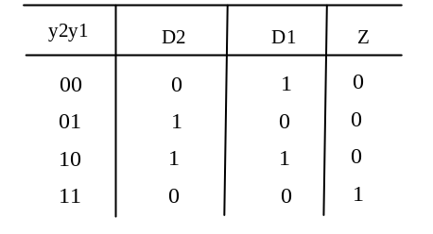
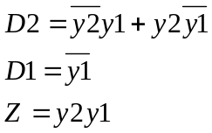

（4）分

五、PLA实现
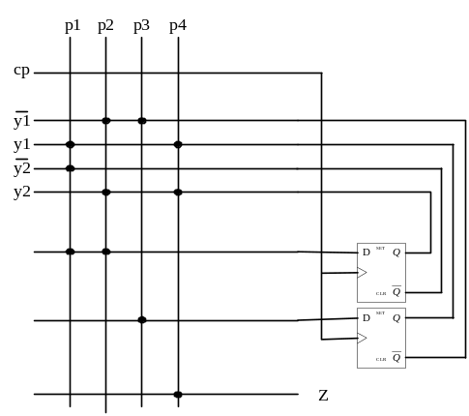设p1=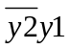 p2=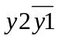 p3=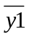 p4=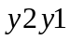

（4）分

